**ОСТОРОЖНО -  СОСУЛЬКИ!**

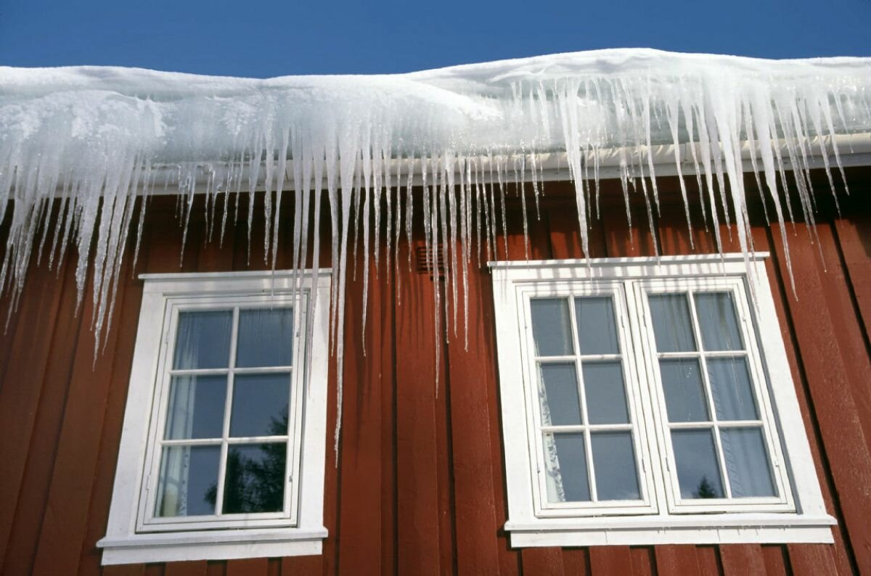Зима – это одновременно красивое и опасное время года, поэтому нужно смотреть не только под ноги, где подстерегает гололед, но и вверх, где затаились сосульки. Ведь свисающие с крыш домов, балконов, деревьев и труб «ледяные красавицы» могут вмиг превратиться в «ледяных убийц».

Свалившаяся на голову сосулька опаснее камня, упавшего с такой же высоты. По сути дела, это - меч. Острый, твердый предмет, как клинок. Учитывая, что сосулька имеет острые края, это ведет к открытому характеру травм, повреждению кожных покровов, а также костей и основания черепа», - утверждают медики.

Каждый раз, проходя близко возле зданий, с крыш которых свисают ледяные шипы, мы подвергаемся смертельной опасности. Оградить себя и особенно своих детей от зимних «снайперов» очень сложно – ведь альтернативу передвижения по проезжей части никак нельзя назвать менее опасной. Единственный выход – это устранение сосулек.

Чаще всего сосульки образуются над водостоками, именно эти места фасадов домов бывают особенно опасны. Кроме того, обращайте внимание на обледенение тротуаров. Обычно более толстый слой наледи образуется под сосульками. Даже в том случае, когда ограждение отсутствует, стоит соблюдать осторожность и по возможности не подходить близко к стенам зданий.

**Меры безопасности при падении сосулек с крыш:**

1. Прежде чем пройти под карнизом здания с сосульками, внимательно посмотрите на состояние обледенения.

2. При движении вдоль зданий идите на безопасном расстоянии от стен (не ближе 3-4 метров).

3. Не стойте под карнизами зданий, на которых образовались сосульки.

4. По возможности освободите карниз здания от образовавшегося обледенения,

5. При необходимости прохождения под обледеневшим карнизом здания, старайтесь как можно быстрее преодолеть этот участок.

**Защита карниза здания от образования сосулек:**

1. Утепление чердачного помещения здания.

2. Угол наклона крыш при строительстве должен быть не менее 40°–60°.

3. Постоянное очищение карниза здания от образовавшейся наледи.

  Родителям, педагогам необходимо разъяснить детям опасность игр во время оттепели под карнизами крыш домов, исключить их пребывание во внеурочное время в этих местах. Во время прогулок на свежем воздухе с маленькими детьми, находящимися в санках, детских колясках, не оставлять их без присмотра и не находится с ними в местах возможного падения с крыш глыб льда, снега, крупных сосулек.

Если Вы заметили, что на какой-то крыше угрожающе висит сосулька или снежная глыба, незамедлительно позвоните и сообщите о данном факте в организацию, осуществляющую эксплуатацию этого здания.

**БУДЬТЕ ОСТОРОЖНЫ! СХОД СНЕГА С КРЫШ!**

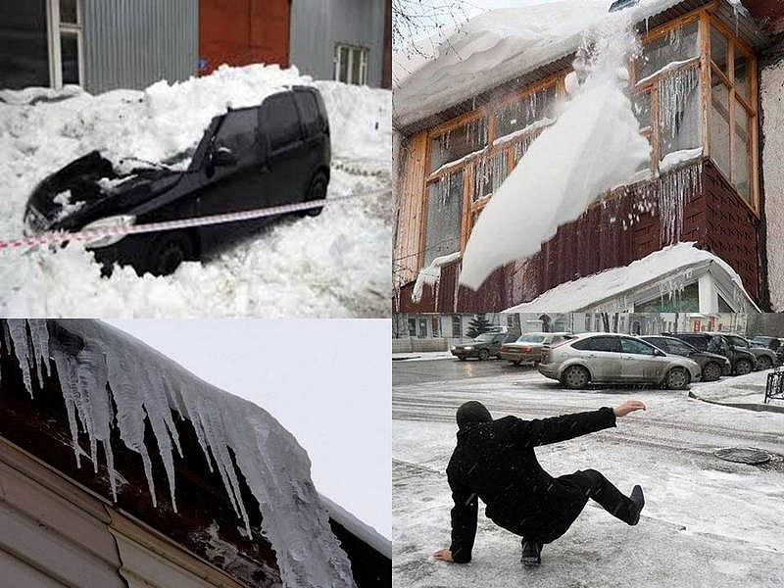Обильные снегопады и потепление могут вызвать образование сосулек и сход снега с крыш зданий.

Сход скопившейся на крыше снежной массы очень опасен!

Как правило, такая масса неоднородна по своему составу и содержит как рыхлые массы подтаявшего снега, так и куски слежавшегося льда, зачастую значительного объема и массы.

Соблюдайте: осторожность и, по возможности, не подходите близко к стенам зданий. Если во время движения по тротуару вы услышали наверху подозрительный шум – нельзя останавливаться, поднимать голову и рассматривать, что там случилось. Возможно, это сход снега или ледяной глыбы. Бежать от здания тоже нельзя. Нужно как можно быстрее прижаться к стене, козырек крыши послужит укрытием.

Одним из факторов, предотвращающих образование сосулек и сходов снежных масс, является регулярное и своевременное удаление снега с крыш. При отсутствии снега сосулькам просто не из чего образовываться, а значит люди внизу – в безопасности.

ГУ «Городокский райЦГЭ»